**LAPORAN PRAKTIKUM**

**PEMROGRAMAN WEB**

**Instalasi Web Server**

Disusun Untuk Memenuhi tugas matakuliah Praktikum Grafika Komputer

yang dibimbing oleh Bapak Jauharul Fuadi S.T, M.T



Oleh:

Qoimatul Adilah 110533406982

**FAKULTAS TEKNIK**

**JURUSAN ELEKTRO**

**PRODI S1 PENDIDIKAN TEKNIK INFORMATIKA**

**UNIVERSITAS NEGERI MALANG**

**SEPTEMBER 2013**

1. **DASAR TEORI**

**Sekilas Tentang Debian GNU/Linux**

Sebelum membahas lebih jauh tentang [*Debian GNU/Linux*](http://www.debian.org/), ada baiknya kita mengetahui terlebih dahulu apa itu *Debian*. *Debian* adalah salah satu distribusi/distro sistem operasi *Linux*. Distro *Debian* adalah distro independen, artinya distro ini tidak tergantung dengan distro lainnya. Tidak seperti [*Ubuntu*](http://diansuryablog.wordpress.com/2011/02/22/sekilas-tentang-ubuntu/)/*Mint* yang tergantung dengan *Debian*.

*Debian* adalah sistem operasi universal, dikatakan universal karena distro ini  dapat digunakan di hampir semua arsitektur komputer. *Debian* dirancang untuk dapat digunakan pada *server*, *desktop*, maupun *laptop*. Distro ini dirancang untuk berjalan pada arsitektur *i386, amd64, IA-64, ARM, Power-PC*, dan lain-lain.

Debian menggunakan paket aplikasi berbasis *dot deb* (*.*deb*) dan manajemen paket “*apt*”, sehingga memudahkan penggunanya untuk menginstal *software* yang diinginkan dari repositori baik *online repo* maupun *CD/DVD repo*. Hanya perlu dipanggil dengan cara “*apt-get install* [paket yang akan diinstall]” untuk *online* atau “*apt-cdrom install* [paket yang akan diinstall]” bila menggunakan *CD/DVD repository*.

Bila Anda memiliki paket yang berekstensi *dot deb (*.deb)* di *harddisk*, dapat diinstall dengan cara “*dpkg -i* [nama paket.deb]” menggunakan *terminal* maupun dengan aplikasi “*GDebi Package Installer*” yang akan lebih memudahkan, hanya perlu “*open with GDebi Package Installer*“.

Versi stabil terakhir *Debian* saat ini adalah [*Debian 6.0*](http://diansuryablog.wordpress.com/2011/02/07/debian-6-0-squeeze-stable-dirilis/) dengan julukan *Squeeze*, menggantikan *old stable Debian 5.0.8 Lenny*. *Debian Squeeze* memiliki lebih dari 29.000 paket dalam repositorinya, 5000+ lebih banyak dari paket *Lenny*.

Banyak kelebihan yang terdapat dalam sistem operasi ini, yaitu penggunaan memori (RAM) yang rendah, kompatibel dengan bermacam-macam arsitektur komputer, memiliki kestabilan kerja tingkat tinggi yang mungkin hanya bisa disaingi oleh *RHEL* dan *Slackware*. Oleh karena itu *Debian* sangat umum digunakan dalam komputer *server*. Juga baik digunakan untuk *desktop* maupun *laptop*.

Rilis stabil *Debian* cukup lama, berkisar antara 2-3 tahun sekali, tergantung dari kesiapan, tidak berdasarkan waktu. Hal itu juga membuat *Debian* cocok untuk komputer *server*.

1. **LANGKAH-LANGKAH INSTALLASI DEBIAN**

* Buka program VirtualBox

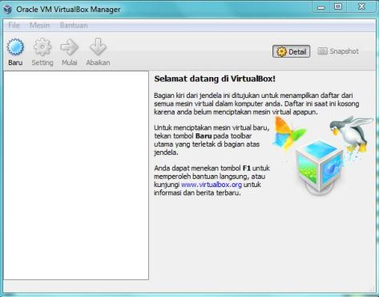

Klik icon baru di pojok kiri atas, maka tampilannya akan seperti berikut:

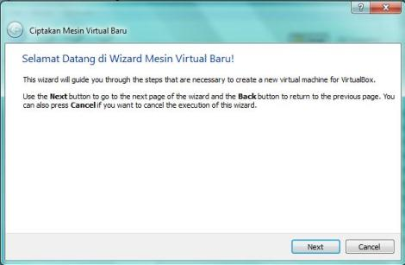

* Pada tampilan berikut, tentukan nama dan tipe OS yang akan di install

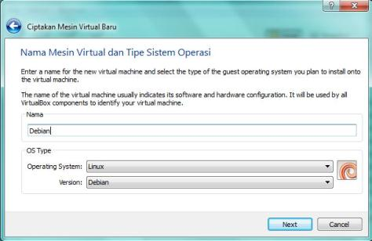

* Pilih jumlah memory dasar untuk dialokasikan pada mesin virtual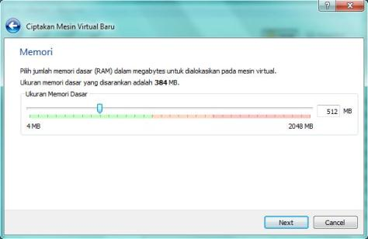
* Buat Hardisk baru

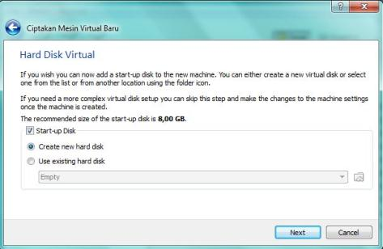

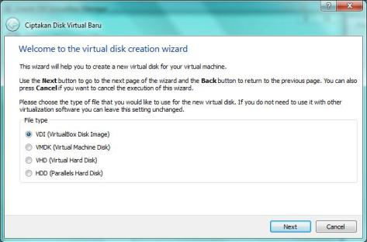

* Pada pilihan berikut, pilih Dinamically Alocated

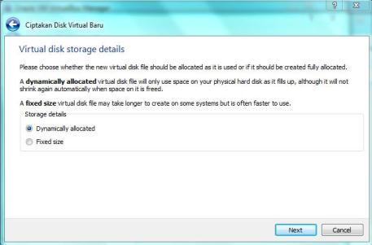

* Kemudian beri nama untuk file direktory debian

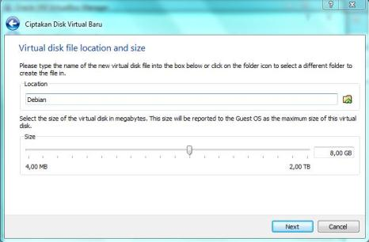

* Lalu klik tombol menu setting

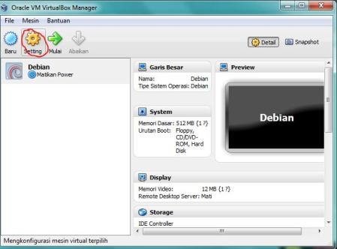

* Atur settingnya seperti gambar dibawah ini :

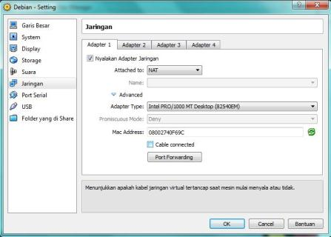

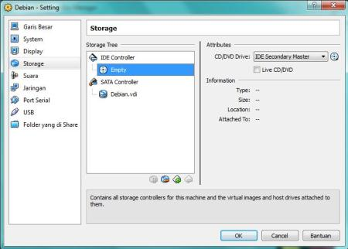

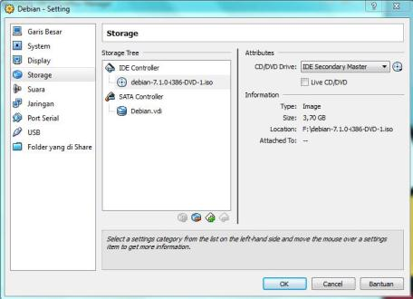

* Setelah pengaturan setting selesai, klik mulai

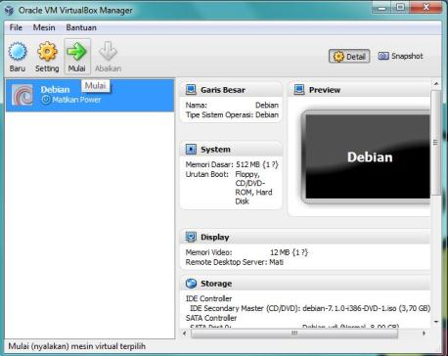

* Tampilannya agar seperti berikut

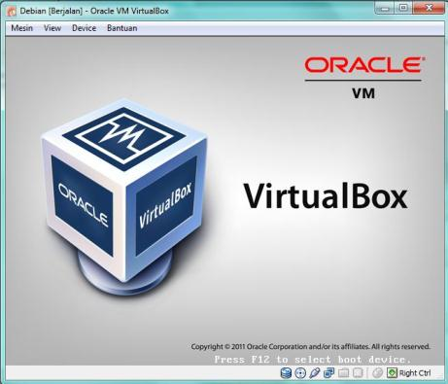

* Pada tampilan seperti berikut, pilih Graphical Install

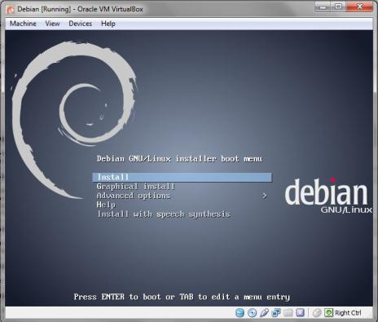

* Selanjutnya ikuti sesuai petunjuk gambar dibawah ini.

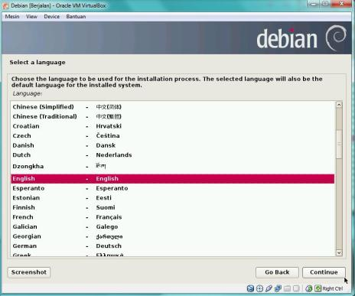

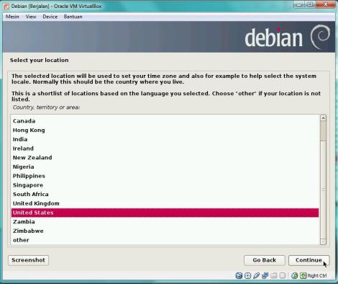

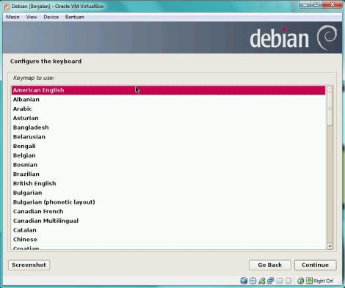

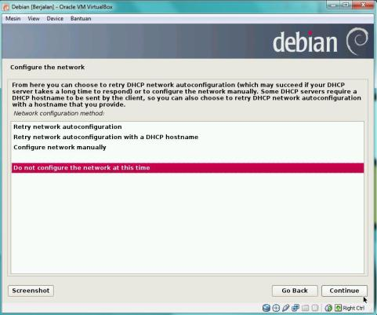

* Beri nama untuk hostname sesuai keinginan

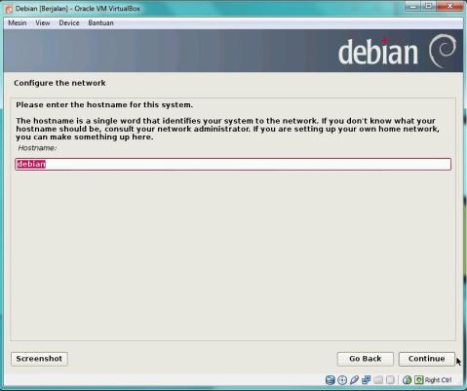

* Kemudian buat password untuk root

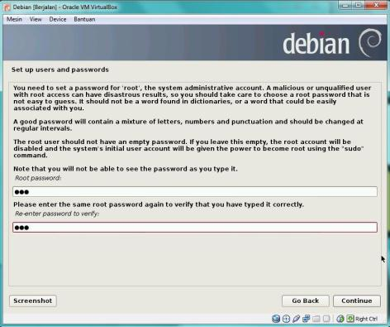

* Buat nama akun user sesuai keinginan

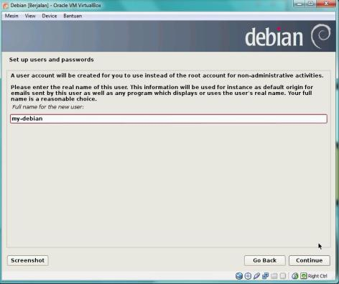

* Kemudian buat password untuk login debian

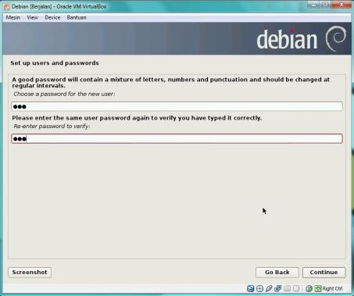

* Selanjutnya ikuti langkah-langkahnya sesuai gambar berikut:

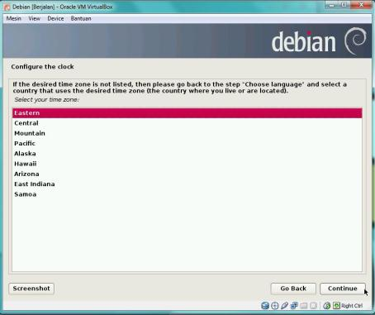

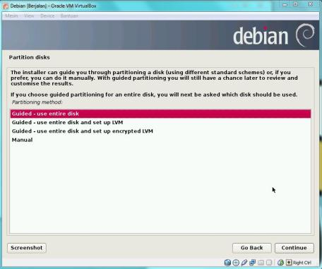

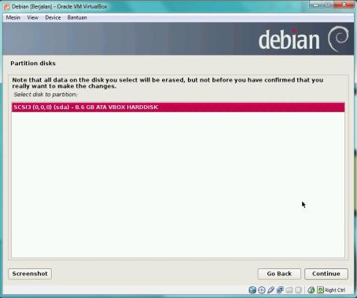

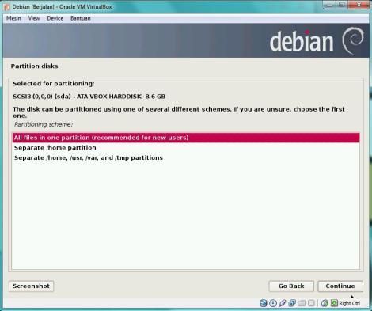

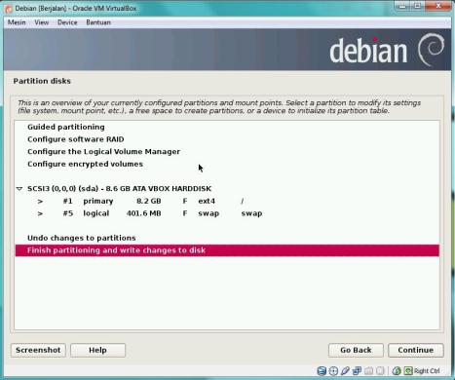

* Jika terdapat tampilan seperti gambar dibawah ini, pilih **“Yes”**

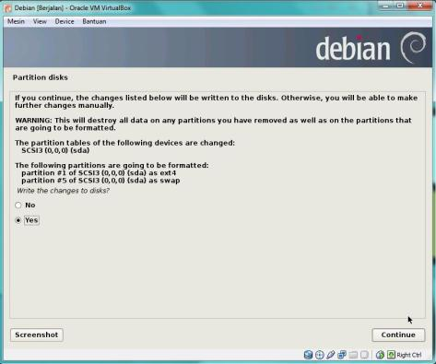

* Kemudian pilih yes lagi,

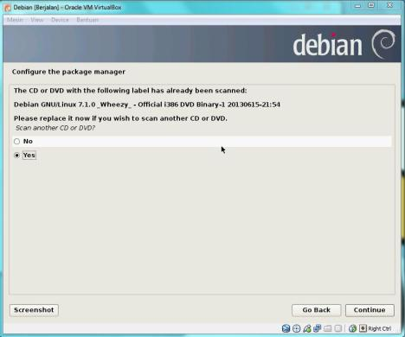

* Kemudian pilih setting 🡪 storage, lalu install DVD ke 2 ( file *debian-7.1.0-i386-DVD-2* )

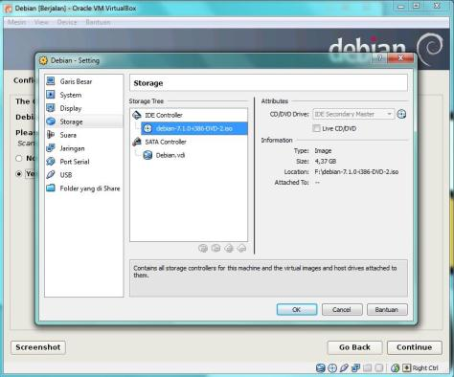

* Klik OK lalu pilih **“Yes”** lagi

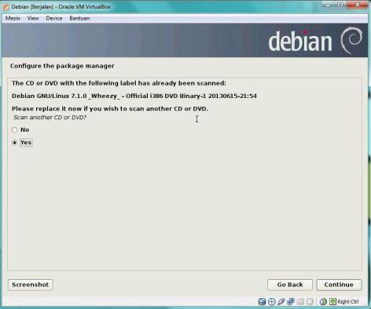

* Setelah itu, install DVD ke 3 (file *debian-7.1.0-i386-DVD-3* )

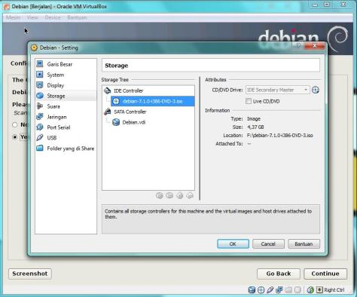

* Setelah semua file DVD terinstall, tampilan berikut akan muncul kembali, lalu pilih **“No”**

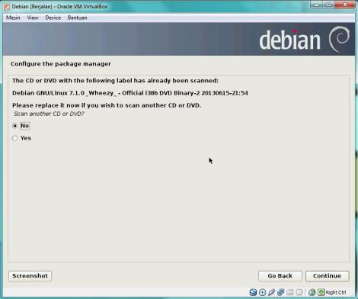

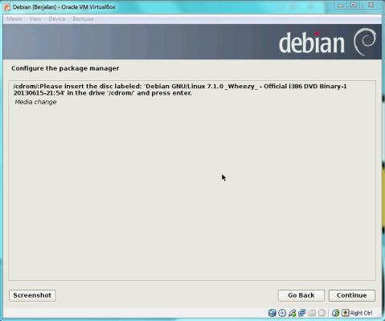

* Kemudian install kembali DVD ke 1

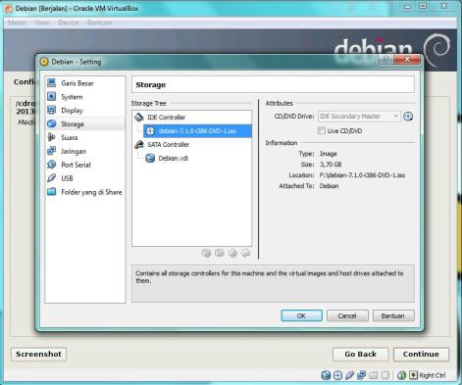

* Tunggu sampai proses selesai

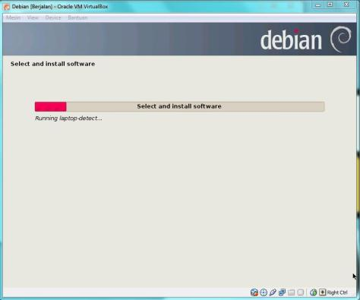

* Pilih beberapa software bawaan debian yang ingin diinstal

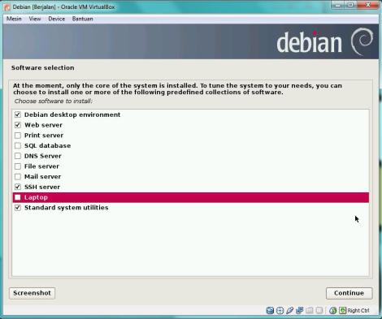

* Tunggu sampai proses installasi selsesai

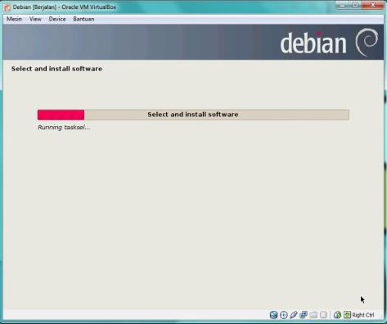

Maka akan ada tampilan install GRUB seperti berikut, lalu pilih **“Yes”**

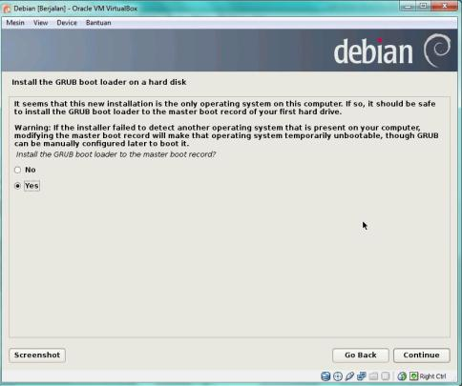

Klik continue, lalu tunggu sampai proses selesai

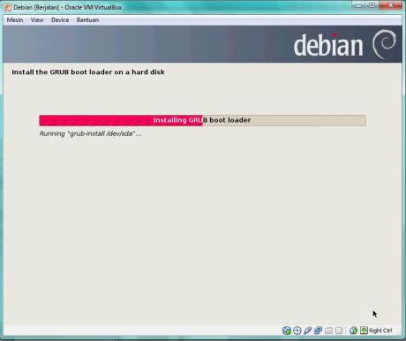

Sampai ada notifikasi bahwa instalasi berhasil seperti gambar dibawah ini

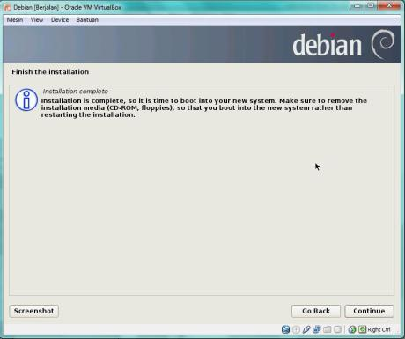

* Setelah instalasi selesai, restart program, lalu akan ada tampilan-tampilan seperti gambar dibawah ini:

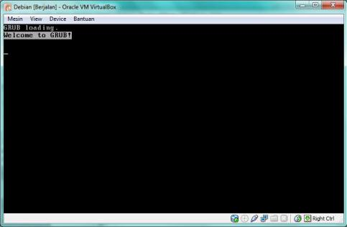

* Lakukan login ke debian

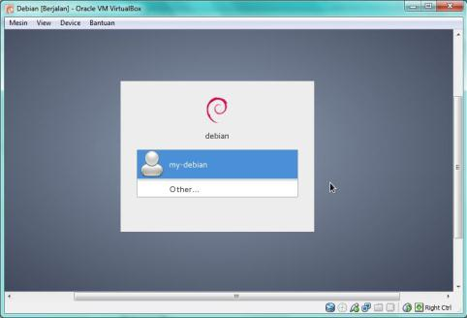

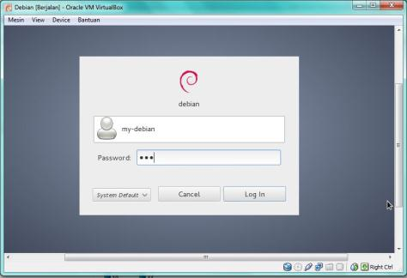

* Jika login berhasil, berikut user *interface* debian via VirtualBox

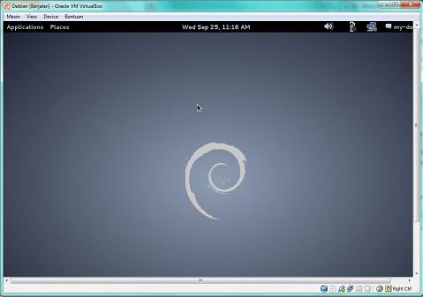

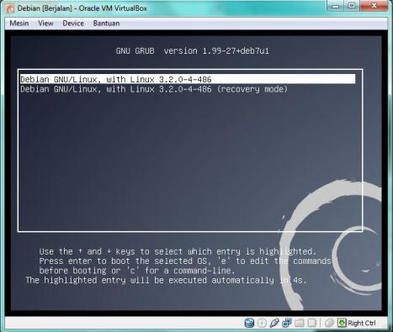

* Jika ada tampilan seperti diatas, pilih pilihan yang paling atas (Debian GNU/Linux, with Linux 3.2.0-4-486
* Lalu setelah itu, Pilih Application 🡪 Accessories 🡪 Root terminal

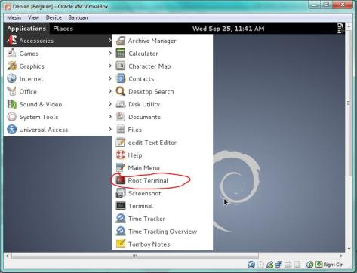

* Lalu buat password administrative

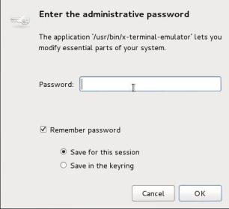

* Selanjutnya, masih melalui terminal, install mysql dengan perintah : apt-get install mysql server mysql client

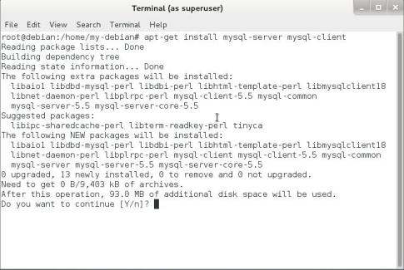

Sampai terlihat seperti gambar berikut

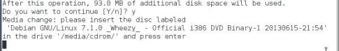

* Setelah itu, install kembali DVD ke-1

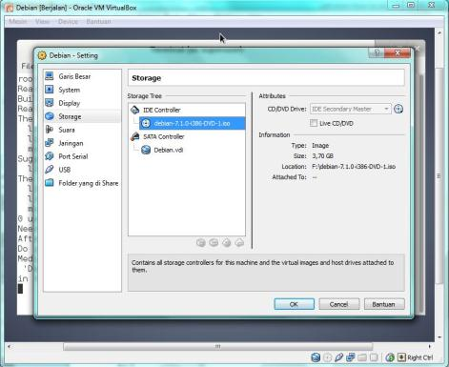

* Pada konfigurasi MySQL server, klik OK

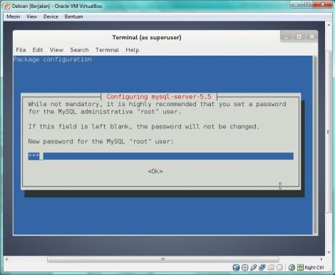

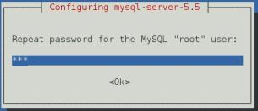

* Setelah berhasil install MySQL, install Apache2 dengan perintak apt-get install apache2

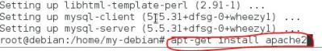

* Setelah itu, install paket php5 dengan perintah apt-get install php5 libapache-mod-php5

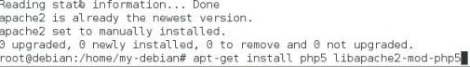

* Tunggu sampai pada proses berikut:

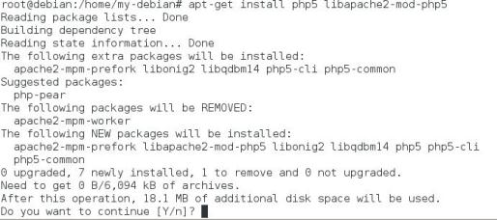

* Setelah selesai, restart apache dengan perintah etc/init.d/apache2 restart

C:\Users\technocrazee\Documents\Debian\80.JPG

* Setelah restart apache2, install phpmyadmin dengan perintah apt-get phpmyadmin

C:\Users\technocrazee\Documents\Debian\81.JPG

* Tunggu sampai proses selesai

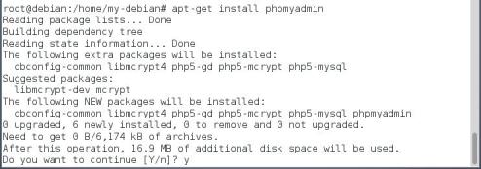

* Setelah selesai, pada tampilan seperti gambar dibawah ini, kita diminta untuk memilih web server yang otomatis terkonfigurasi ketika phpmyadmin dijalankan. Pada proses ini, pilih pilihan pertama yaitu : apache2.

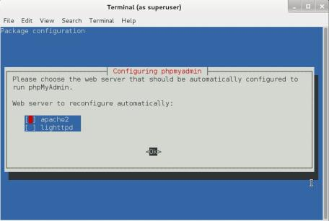

* Setelah itu jika sampai pada seperti tampilan gambar dibawah, klik **No**.

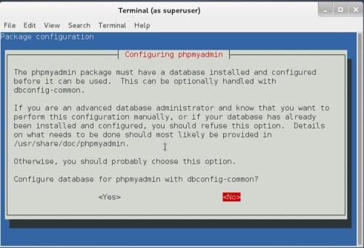

* Installasi mysql selesai. Lakukan percobaan pada terminal (Accessories 🡪 Root Terminal) ketikkan mysql –u root -p

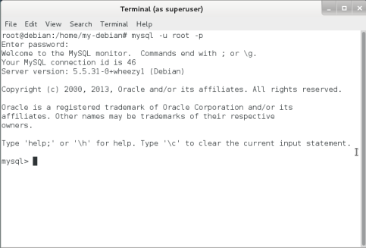

Jika tampilannya seperti gambar diatas, maka installasi mysql berhasil.

* Selanjutnya lakukan konfiguraasi IP address debian

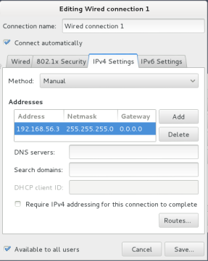

* Selanjutnya lakukan konfigurasi IP address windows. Perhatikan screenshoot dibawahi ini:



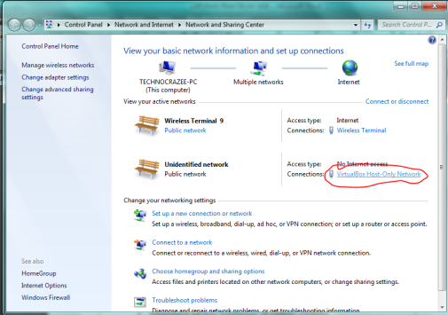

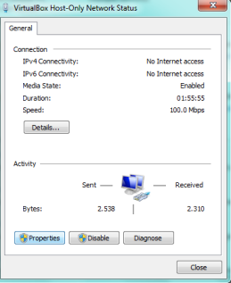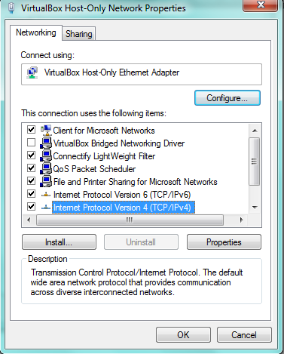

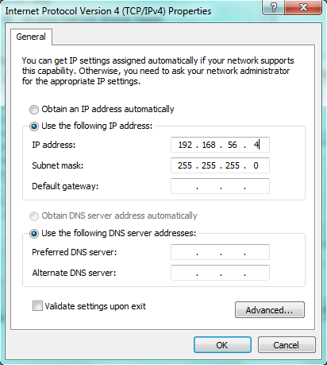

* Setelah itu, lakukan ping IP address melalui *command prompt*

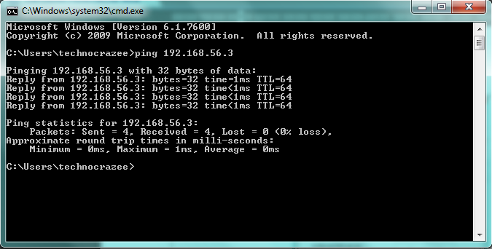

* Jika berhasil, cek localhost debian. Jika tampilannya seperti gambar dibawah, maka konfigurasi berhasil

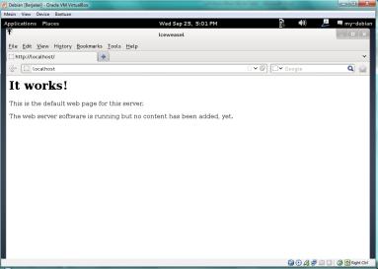

* Jika berhasil, lakukan pengetesan phpmyadmin dengan mengetikkan *localhost/phpmyadmin* di browser.

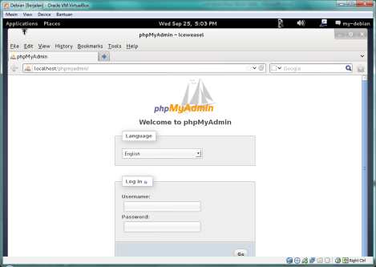

Jika tampilannya seperti gambar diatas, maka installasi paket web server berhasil.

* Apabila installasi paket web server telah berhasil, langkah selanjutnya adalah installasi Putty. Putty ini berfungsi untuk menghubungkan linux dan windows.

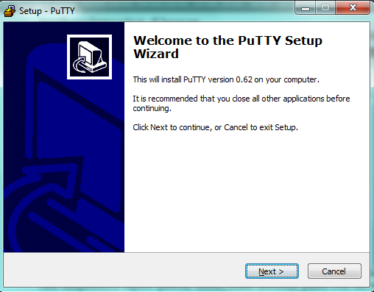

Klik next sampai finish, seperti gambar-gambar dibawah ini:

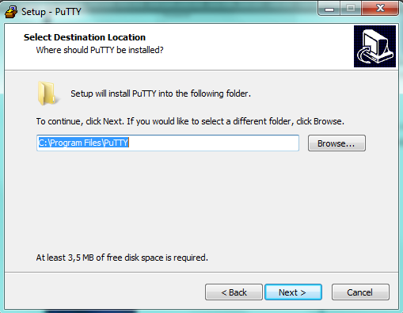

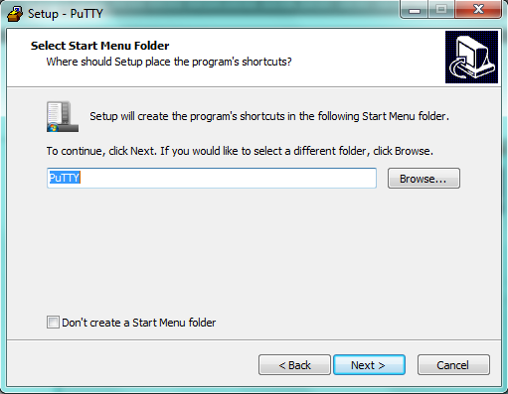

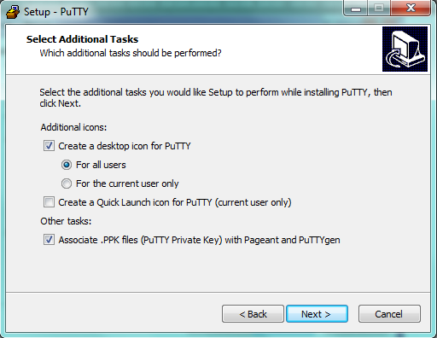

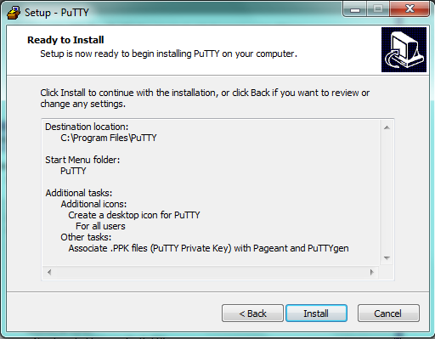

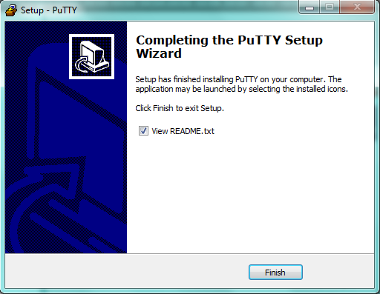

* Setelah installasi selesai, buka program putty yang telah terinstal, maka tampilannya seperti gambar berikut:

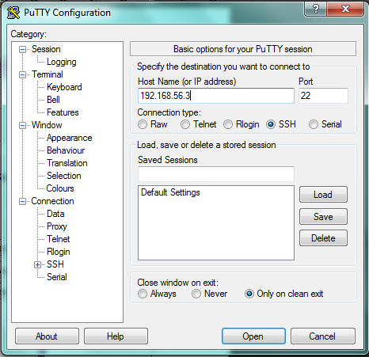

Klik open, lalu tampilannya akan seperti gambar dibawah ini:

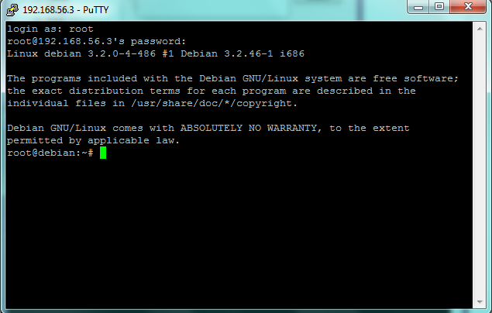

Isi login as : root, setelah itu cek kembali mySQLnya, dengan mengetikkan perintah : mysql –u root –p

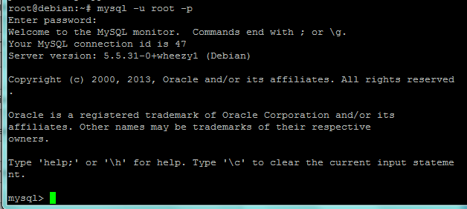

* Jika telah berhasil, langkah selanjutnya adalah menginstall winSCP. Software ini berfungsi untuk melalukan transfer file dan remote antara linux dan windows.

Perhatikan langkah-langkah installasi sesuai gambar dibawah ini:

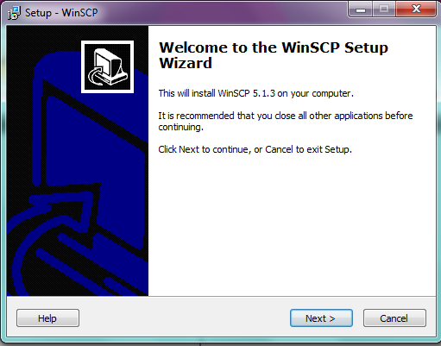

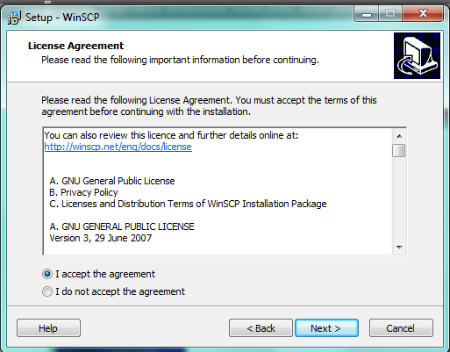

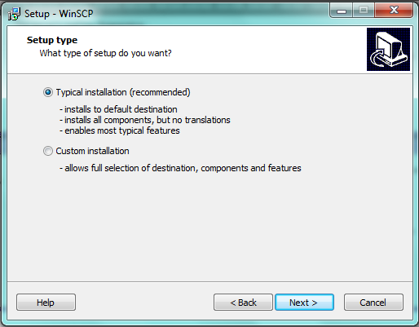

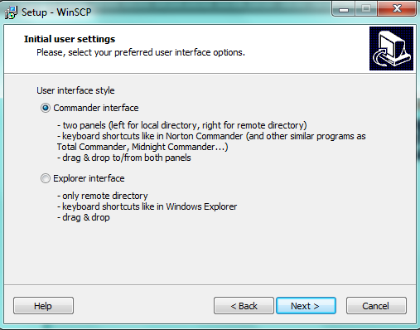

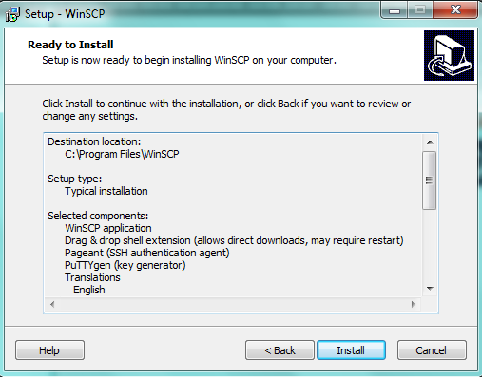

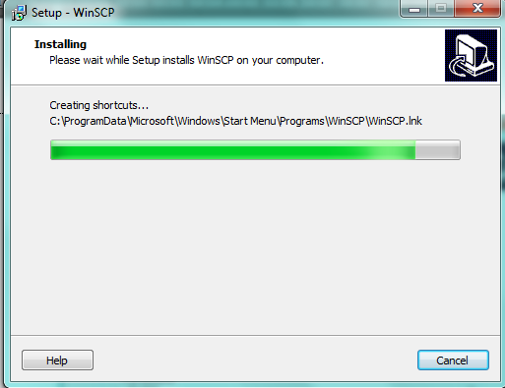

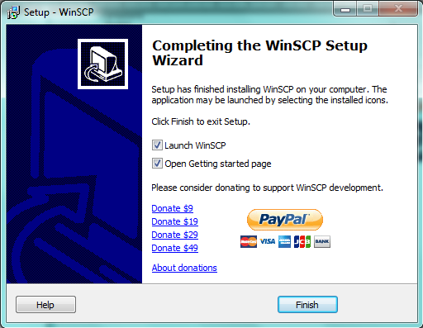

Setelah selesai, berikut tampilan winSCP

